一
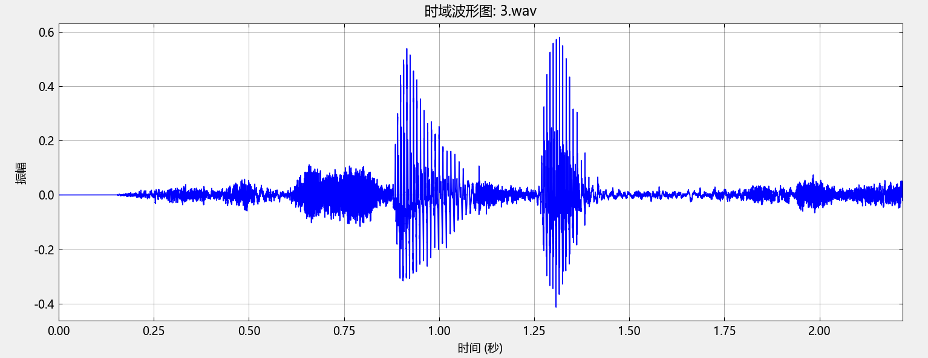
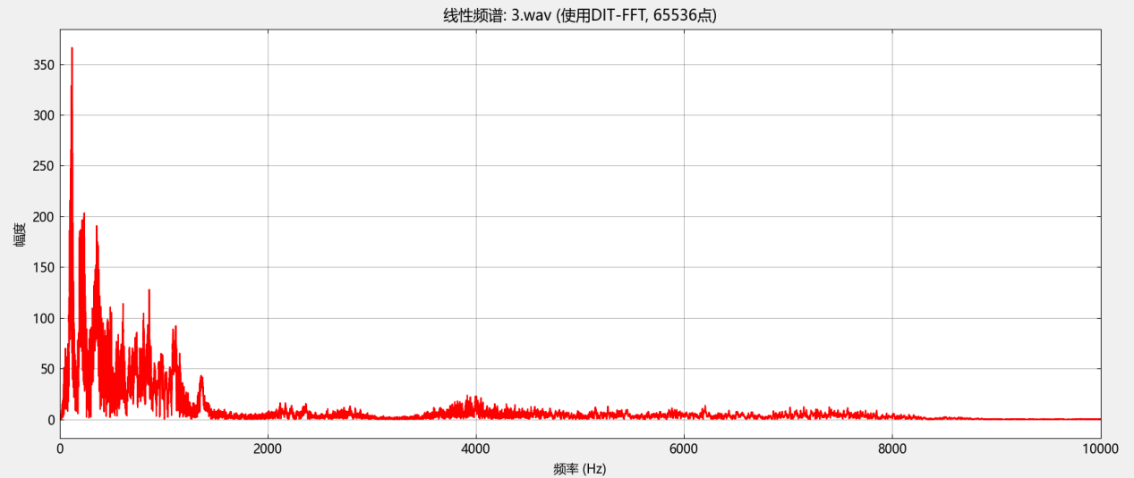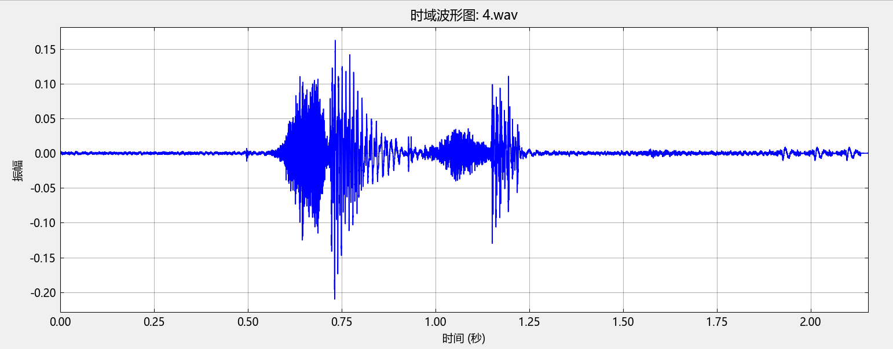
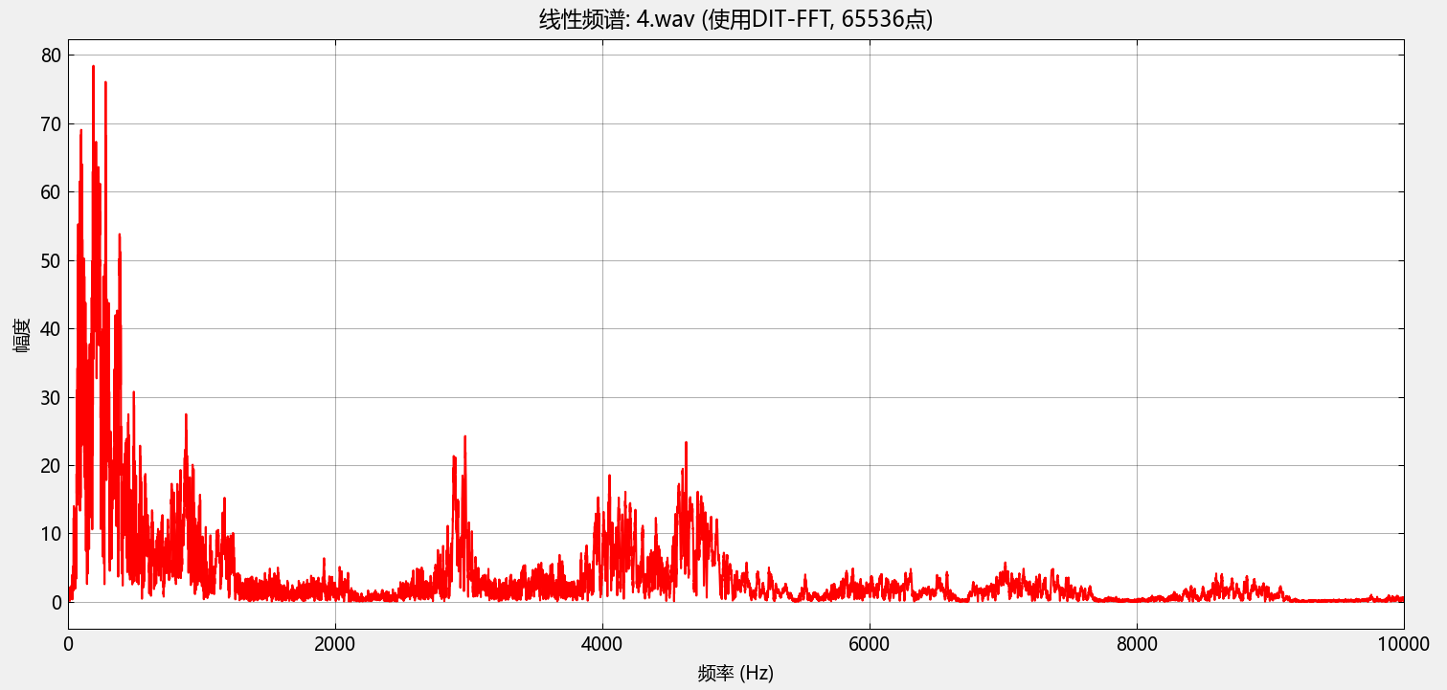
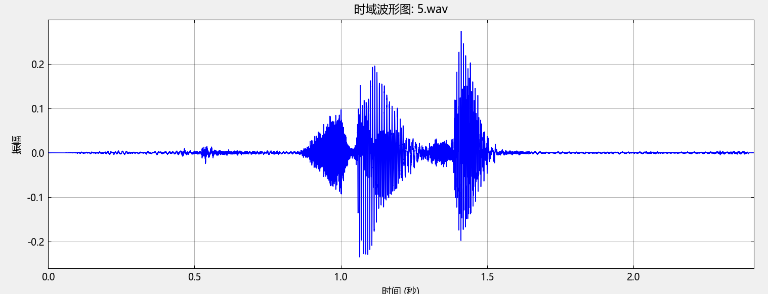
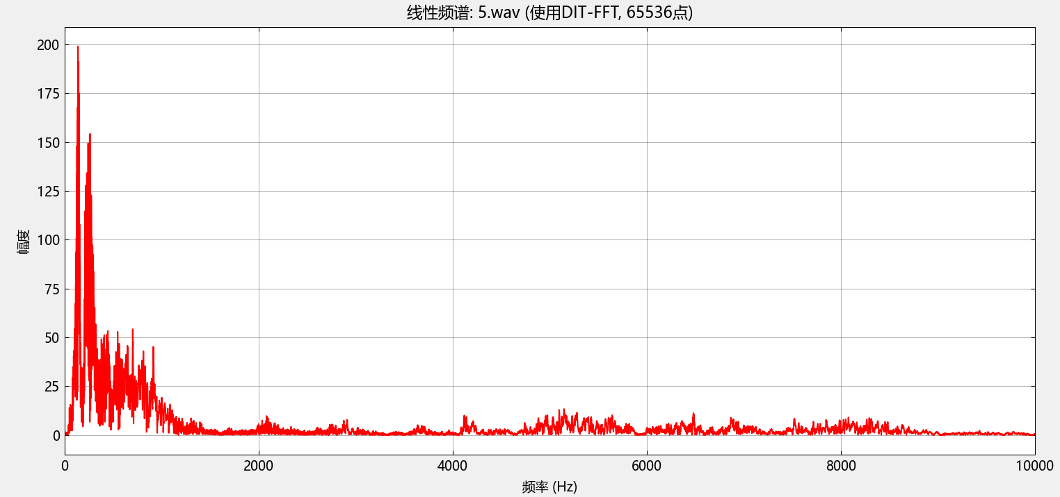
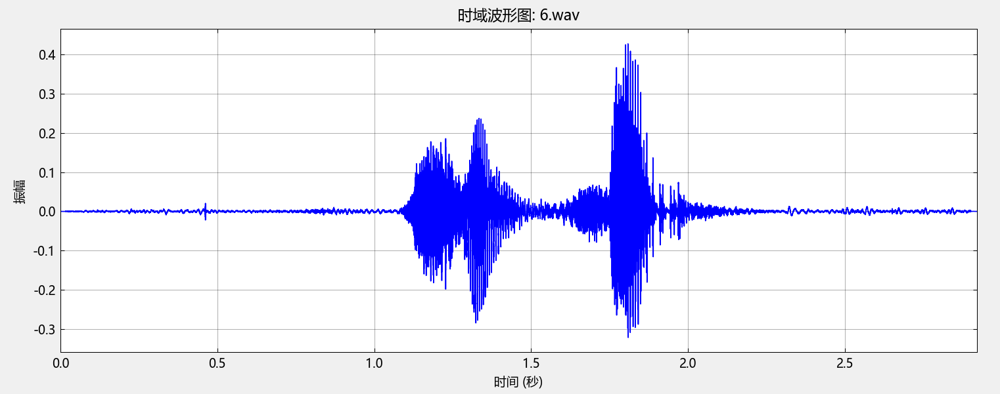
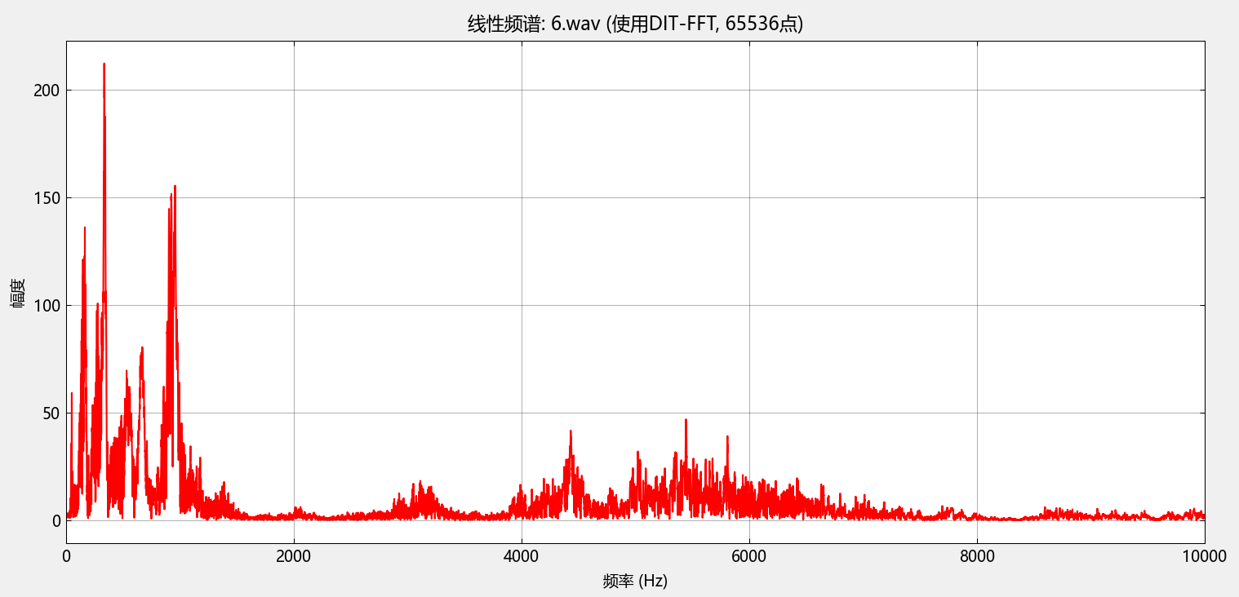
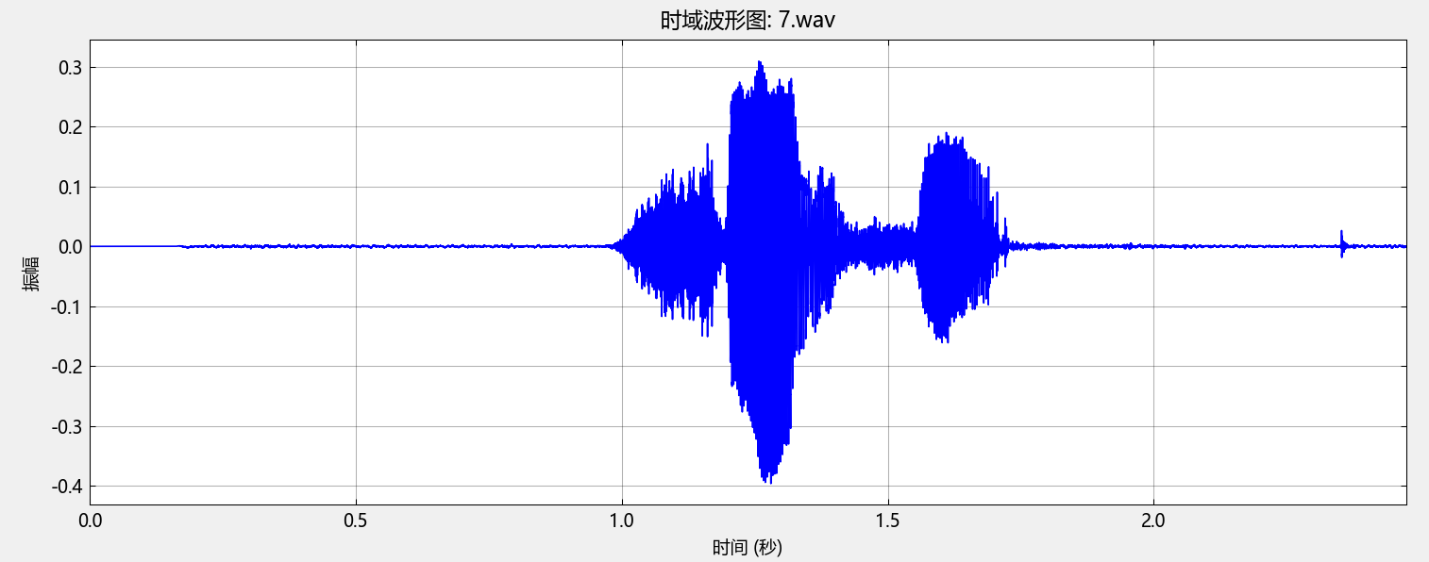
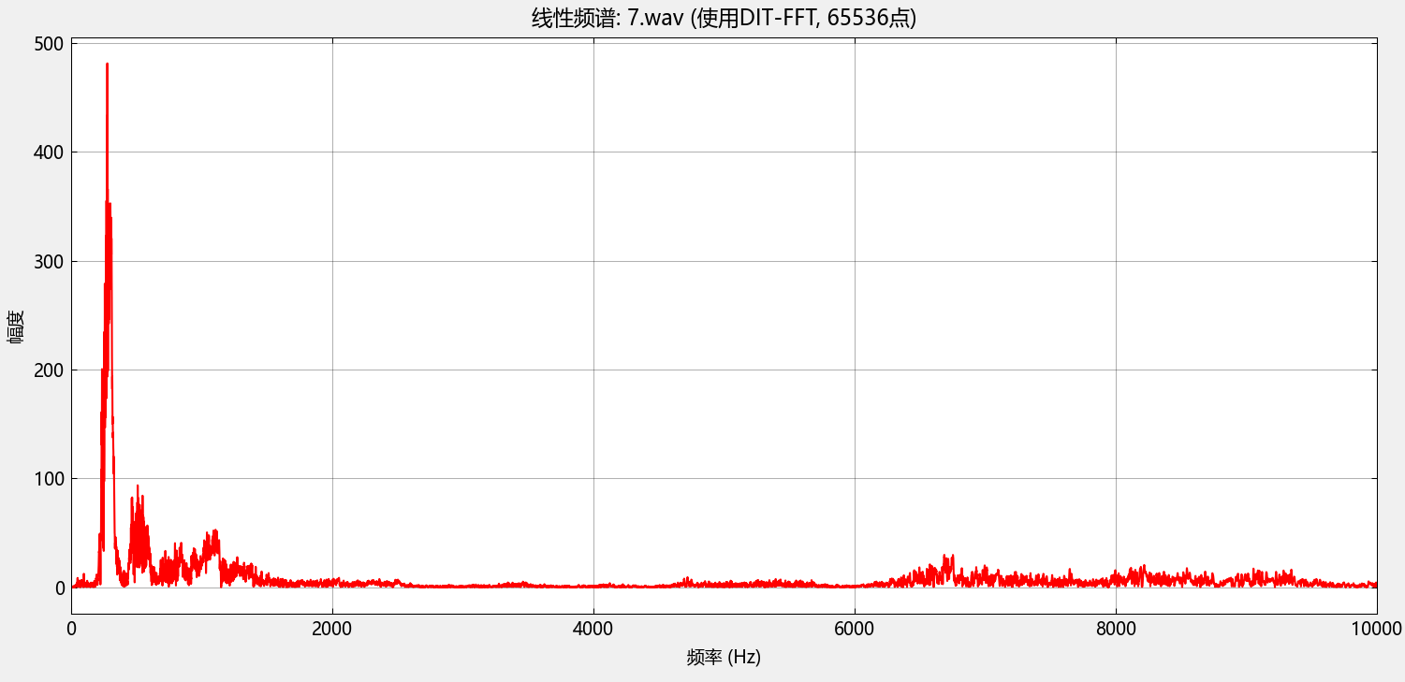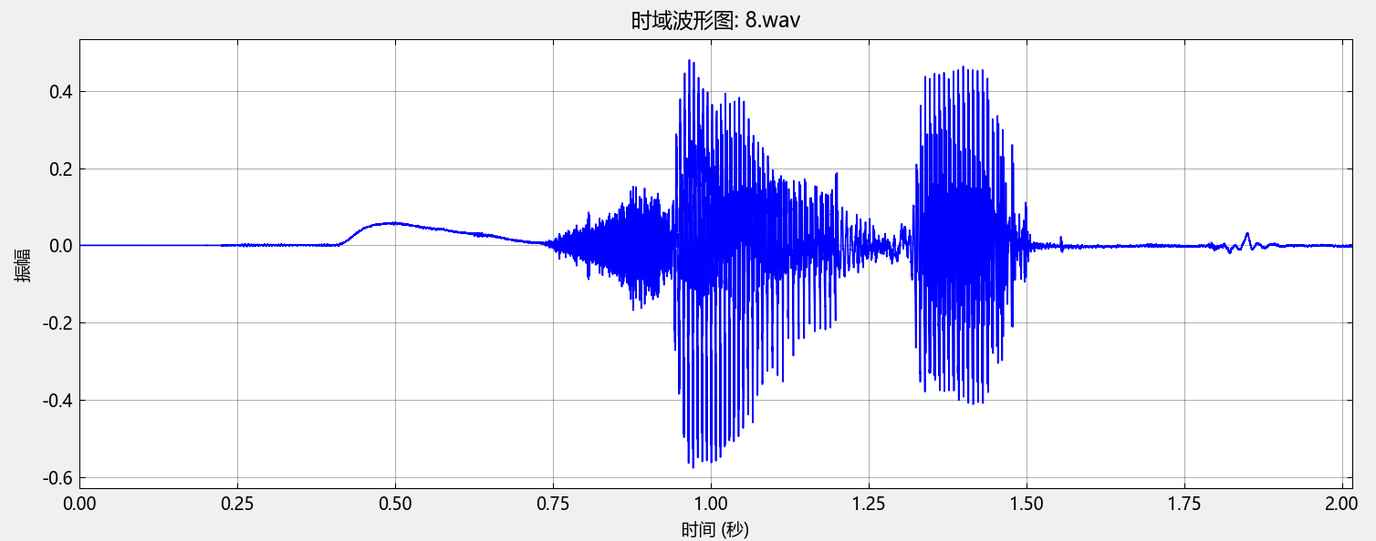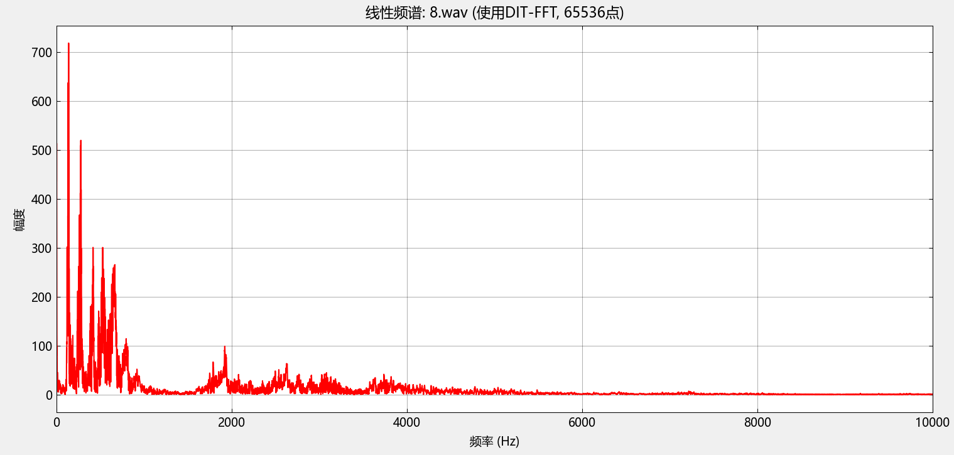
以上是六个同学对同一个词语的时域图和频谱图，采样率都采用音频本身的采样率48KHz（手机录音应该是默认48KHz），程序首先找到声音开始时刻，再对之后的65535个点（结尾不够的话就补0）进行DFT，大约是1.3秒的有效时长，实际上大家音频的有效时长也差不多1秒左右，所以可以基本保证取的数据都是有效的，不会有严重的丢失数据和大量的0数据。
这部分可以分析其频谱特点，不同的原因是每位同学的音色不同，不过我就不深入研究音色什么的与频谱的关系了，如果想要具体分析的话那大家还是查查资料吧
二
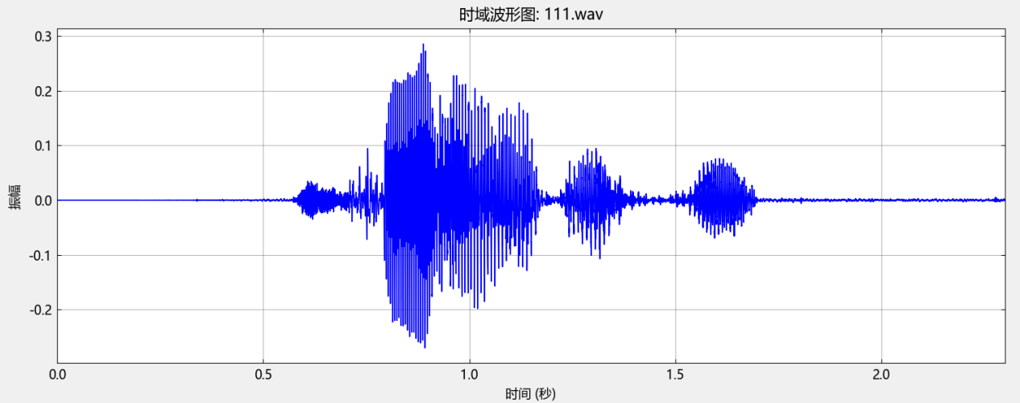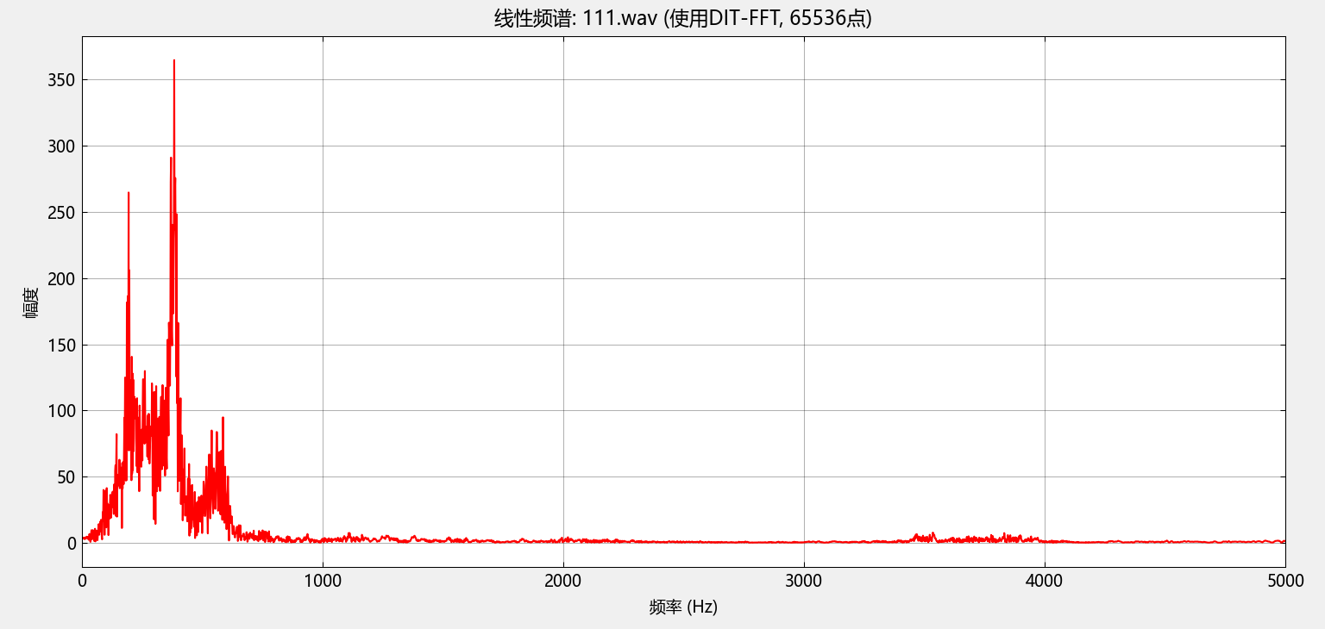
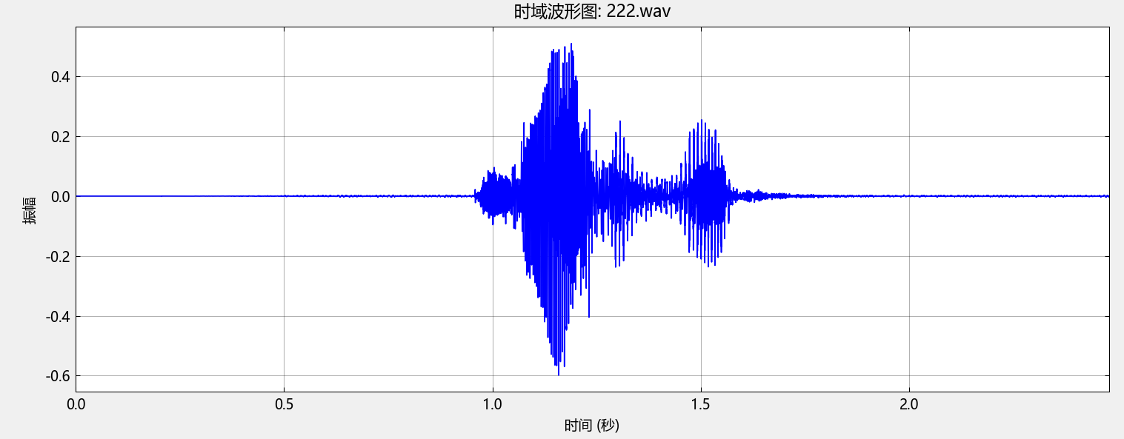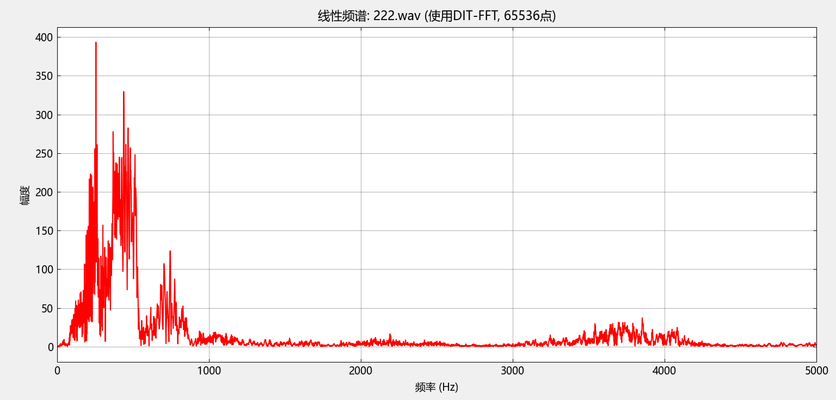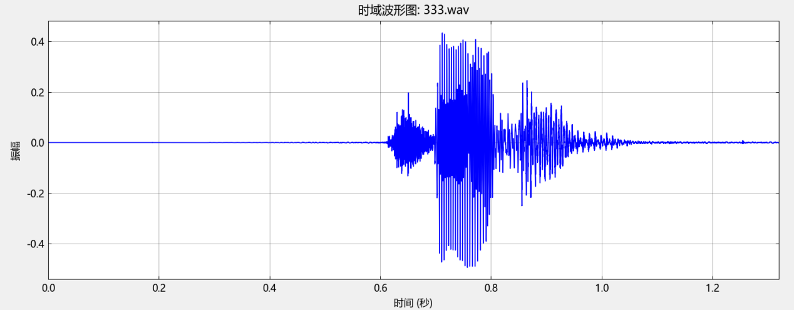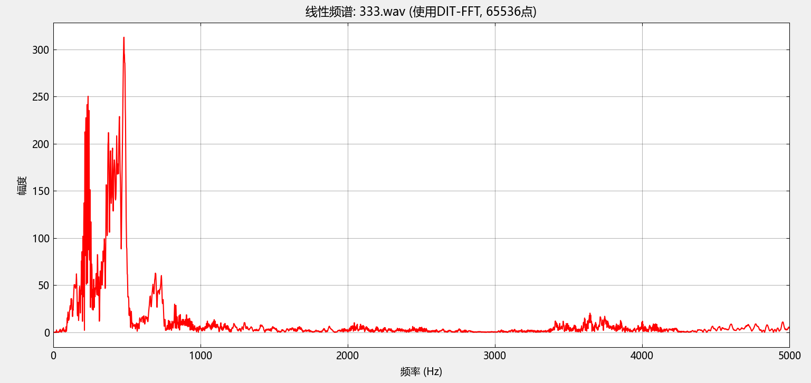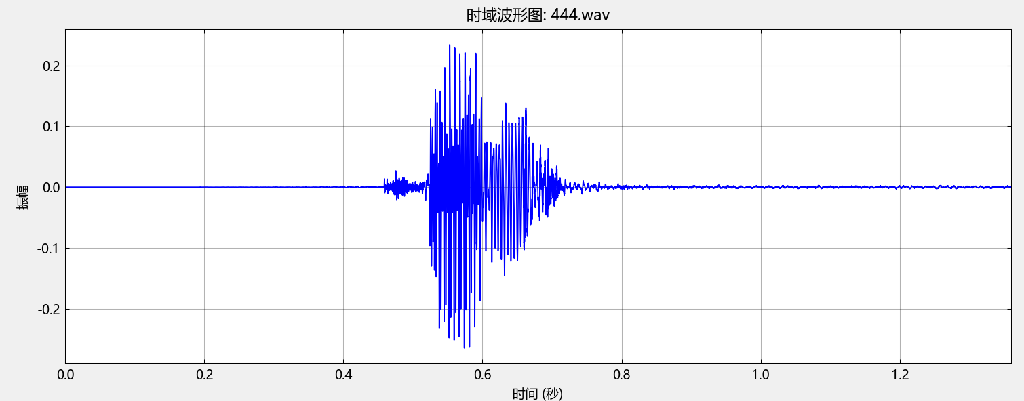
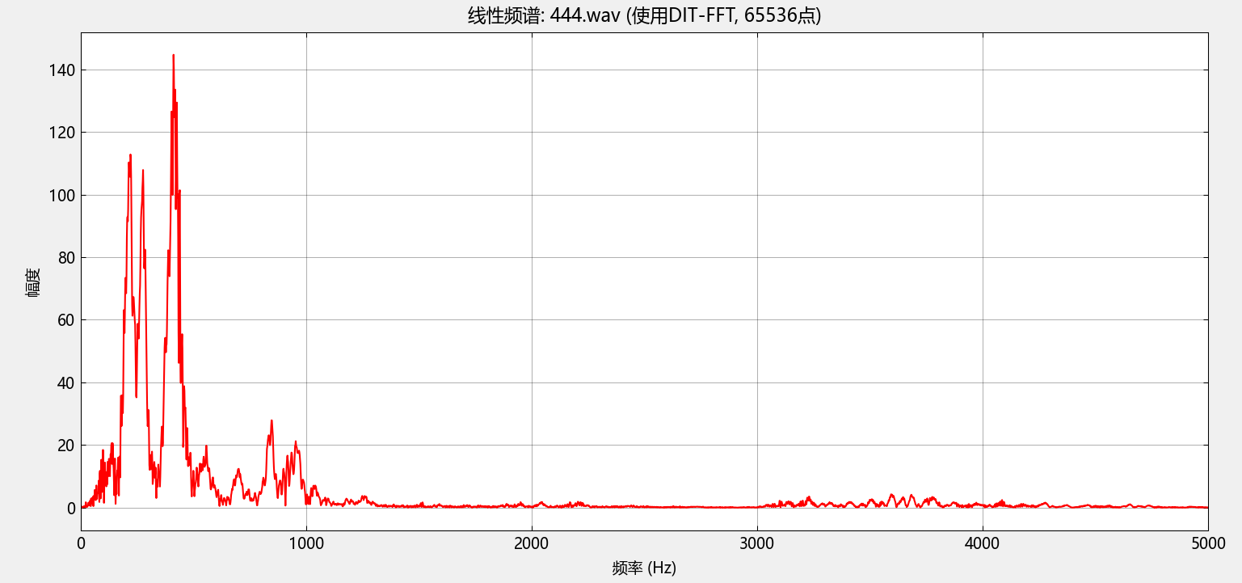
上面是一个同学对一个词语“处理”的四段音频，从时域图中也可以看出来，语速是越来越快的。理论上，语速越快，声音中包含的信息就越少被提取出来，对应的频谱就越单薄（第四个比较明显）；而音调越高，对应的高频分量就越丰富，第二个音频实际上音调是比第一个要高的，所以可看出来第二个的高频分量比第一个明显更丰富。
大概是这个思路进行分析。

三
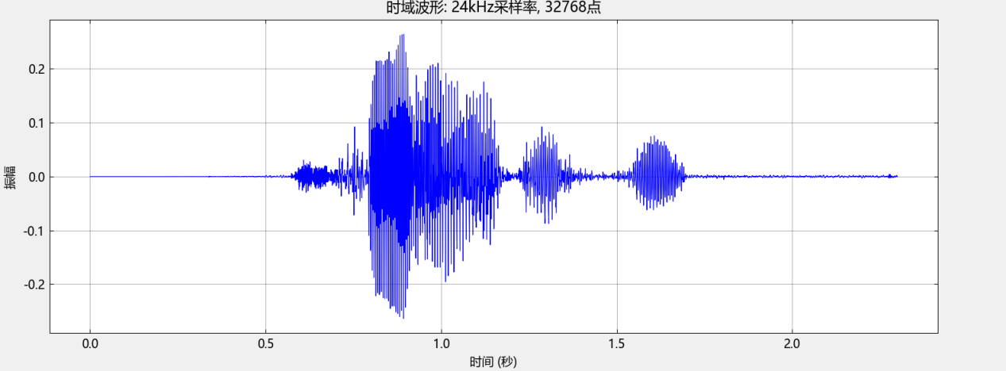
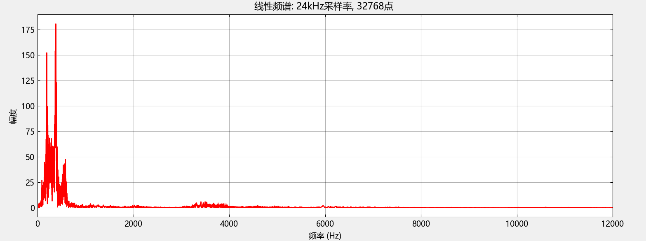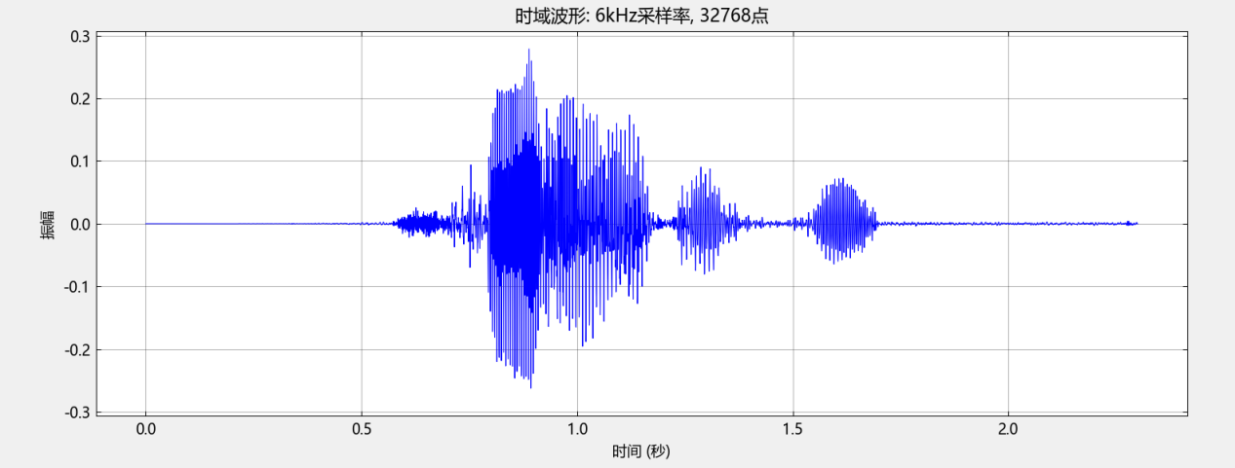
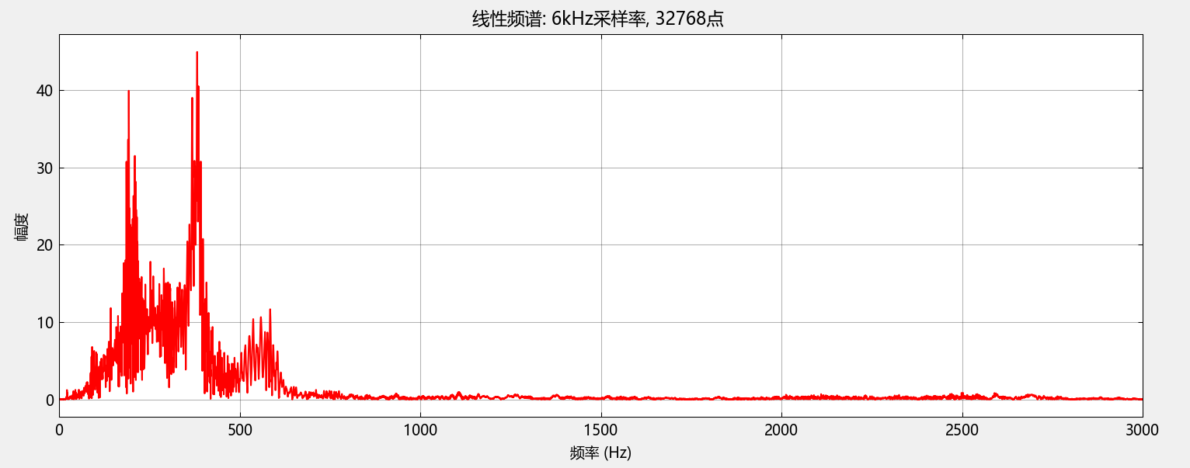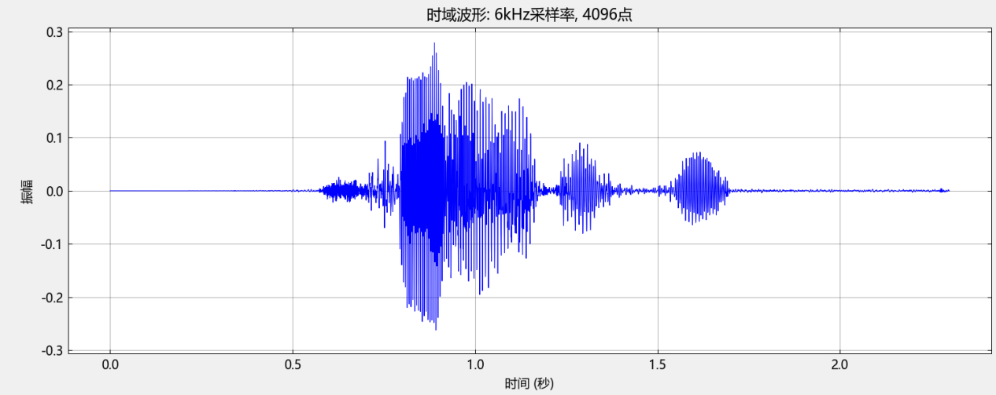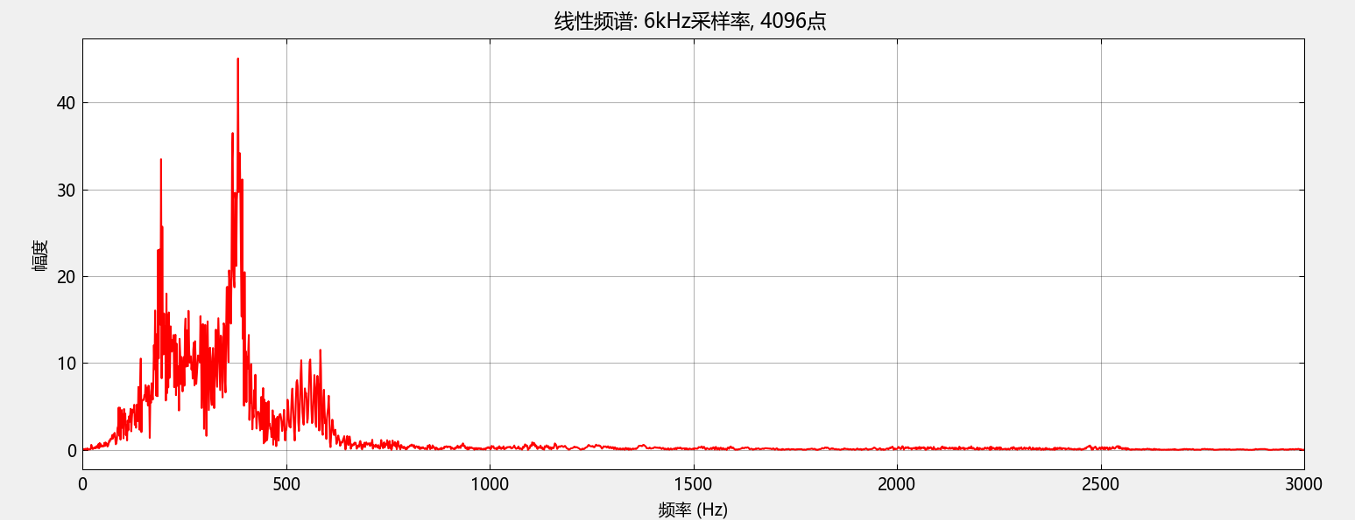
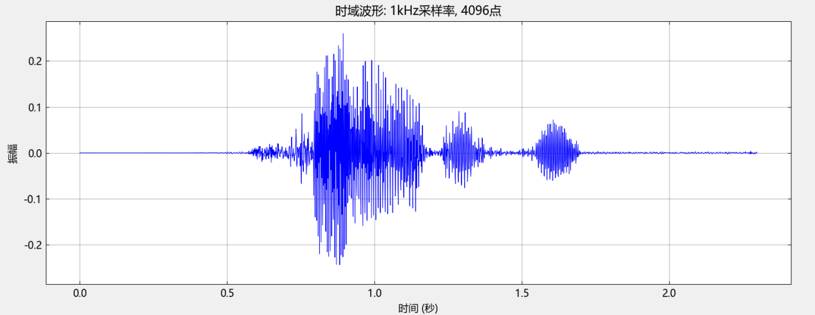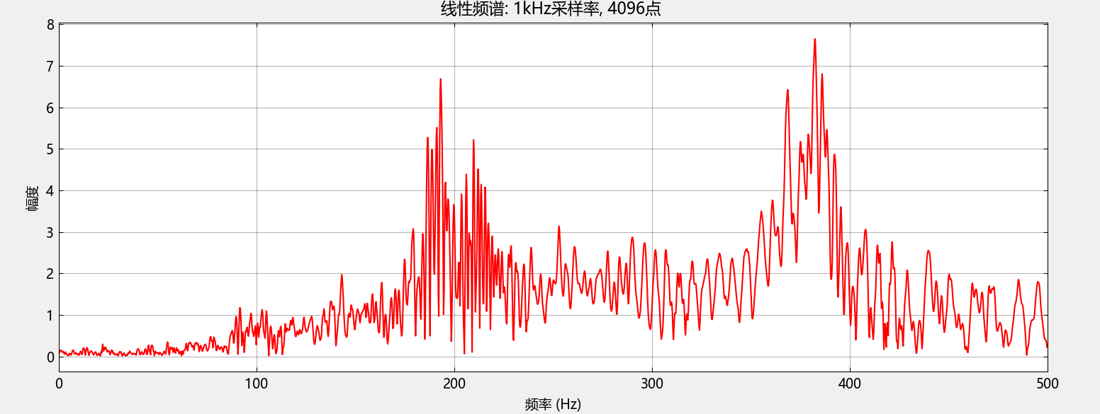
这里对同一段音频进行了不同采样率的分析，首先第一个，24K采样率和32768点数，分辨率已经完全足够，所以时域和频谱都仍然是比较全的；之后，降采样率到6K，由奈奎斯特采样定律可知，这时候能体现的频带最高到3K了，但是音频信号是低频段的，主要集中1K内，所以影响不好，仍能观察最主要的信号频谱，且时域图也没有明显损失等等，但是分辨率是最高的，频谱包含信息也是最完整的；再到6K采样率和4096点，采样率不变，时域图上就没有变化，而降DFT点数，分辨率变大，对应的时域上利用的时间就少了，只能提取约0.7s的有效时长，所以在频谱上包含的信息也就少了，所以就没有第二个的频谱那么丰富；最后1K采样率和4096点，这时采样率减少，频谱最高也只能体现到500Hz，而对应的时域图也没有之前时域图丰富了。
实际上，降采样率的过程种必然存在频谱混叠，这对于6K以上的采样率来说并不重要，因为音频信号的高频分量是很微弱的，混叠也不影响分析；但对于1k的采样率，直接降采样会导致500Hz以外的频谱进行混叠，尤其是500到1K间的频谱，最后会导致0到500Hz间是混乱的频谱从而无法对比。所以代码里进行了抗混叠的滤波操作，这里就不再观察频谱混叠现象了。

四 代码
using WAV
using TyPlot
using LinearAlgebra
# ============================================================================
# 辅助函数：寻找语音信号开始位置
# ============================================================================
function find_voice_start(signal::Vector{Float64}, threshold::Float64=0.02)
"""
寻找语音信号的开始位置
"""
N = length(signal)
energy = abs.(signal)

# 找到第一个超过阈值的点
for i in 1:N
if energy[i] > threshold
return i
end
end
return 1
end
# ============================================================================
# 1. 读取原始音频文件
# ============================================================================
wav_file = "111.wav"
println("正在读取文件: $(wav_file)")
y_original, fs_original = wavread(wav_file)
fs_original = Float64(fs_original)

# 处理为单声道
if ndims(y_original) > 1
y_original = vec(mean(y_original, dims=2))
end

n_original = length(y_original)
duration = n_original / fs_original

# 找到语音开始位置
voice_start = find_voice_start(y_original)
println("语音开始位置: 样本点 $voice_start, 时间 $(round(voice_start/fs_original, digits=3)) 秒")
println("原始采样率: $(fs_original) Hz")
println("原始时长: $(round(duration, digits=3)) 秒")
println("原始采样点数: $n_original")

# ============================================================================
# 2. DIT-FFT函数
# ============================================================================
function dit_fft_optimized(signal::Vector{Float64})
N = length(signal)

# 如果不是2的幂，扩展到最近的2的幂
if (N & (N-1)) != 0
next_pow2 = 1 << Int(ceil(log2(N)))
signal = [signal; zeros(next_pow2 - N)]
N = next_pow2
end

# 预计算所有旋转因子
twiddle_factors = Vector{ComplexF64}(undef, N)
for k in 0:N-1
angle = -2π * k / N
twiddle_factors[k+1] = Complex(cos(angle), sin(angle))
end

# 比特反转重排
log2N = Int(log2(N))
bit_reversed = zeros(Int, N)
for i in 0:N-1
rev = 0
temp = i
for _ in 0:log2N-1
rev = (rev << 1) | (temp & 1)
temp >>= 1
end
bit_reversed[i+1] = rev + 1
end

x = ComplexF64[signal[bit_reversed[i]] for i in 1:N]

# DIT-FFT迭代计算
for s in 1:log2N
m = 1 << s
m2 = div(m, 2)

for k in 0:m:N-1
for j in 0:m2-1
idx = j * div(N, m) + 1
twiddle = twiddle_factors[idx]

t = twiddle * x[k+j+m2+1]
u = x[k+j+1]

x[k+j+1] = u + t
x[k+j+m2+1] = u - t
end
end
end

return x
end

# ============================================================================
# 3. 优化的降采样函数（包含防混叠低通滤波）
# ============================================================================
function downsample_signal(signal::Vector{Float64}, original_fs::Float64, target_fs::Float64)
"""
降采样函数，包含简单的防混叠处理
"""
if target_fs >= original_fs
return signal, original_fs
end

# 计算抽取因子
ratio = original_fs / target_fs
decimation_factor = Int(floor(ratio))

println("降采样: $(original_fs) Hz -> $(target_fs) Hz")
println("抽取因子: $decimation_factor")

# 简单的低通滤波（防止混叠）
# 使用移动平均作为简单的低通滤波
window_size = min(8, decimation_factor)
filtered_signal = copy(signal)

if window_size > 1
# 简单的移动平均滤波
kernel = ones(window_size) / window_size
for i in window_size:length(filtered_signal)
filtered_signal[i] = sum(signal[i-window_size+1:i]) / window_size
end
end

# 抽取
downsampled = filtered_signal[1:decimation_factor:end]

return downsampled, target_fs
end

# ============================================================================
# 4. 分析指定的四种情况
# ============================================================================
function analyze_specific_cases(y_original::Vector{Float64}, fs_original::Float64, voice_start::Int)
"""
分析四种指定的采样率和点数组合
"""
println("\n" * "="^60)
println("采样率与点数组合分析实验")
println("="^60)

# 定义要测试的四种情况：每个元组包含(采样率, 点数, 描述)
cases = [
(24000, 32768, "24kHz采样率, 32768点"),
(6000, 32768, "6kHz采样率, 32768点"),
(6000, 4096, "6kHz采样率, 4096点"),
(1000, 4096, "1kHz采样率, 4096点")
]

for (idx, (target_fs, fft_length, description)) in enumerate(cases)
println("\n=== 分析情况 $idx: $description ===")

# 降采样到目标采样率
if target_fs < fs_original
y_resampled, actual_fs = downsample_signal(y_original, fs_original, Float64(target_fs))
else
y_resampled = y_original
actual_fs = fs_original
end

n_resampled = length(y_resampled)
duration_resampled = n_resampled / actual_fs

println("实际采样率: $(actual_fs) Hz")
println("信号长度: $n_resampled 点")
println("信号时长: $(round(duration_resampled, digits=3)) 秒")

# ==================== 时域分析 ====================
TyPlot.figure(figsize=(12, 4))

# 计算完整的时间轴
t_full = (0:n_resampled-1) / actual_fs

# 如果信号太长，降采样显示以提高绘图性能
max_display_points = 10000
if n_resampled > max_display_points
stride = ceil(Int, n_resampled / max_display_points)
display_indices = 1:stride:n_resampled
t_display = t_full[display_indices]
y_display = y_resampled[display_indices]
println("注意: 信号太长，每 $stride 个点显示一个以提高绘图性能")
else
t_display = t_full
y_display = y_resampled
end

# 绘制完整时域波形
TyPlot.plot(t_display, y_display, color="blue", linewidth=0.5)
TyPlot.xlabel("时间 (秒)")
TyPlot.ylabel("振幅")
TyPlot.title("时域波形: $description")
TyPlot.grid(true, alpha=0.3)

# 设置合适的y轴范围
if maximum(abs.(y_display)) > 0
y_max = maximum(abs.(y_display)) * 1.1
TyPlot.ylim(-y_max, y_max)
end

# 如果信号太长，只显示前10秒的细节
if duration_resampled > 10
TyPlot.xlim(0, 10)
end

# ==================== 频域分析 ====================
# 从语音开始位置截取信号段进行频域分析
voice_start_resampled = max(1, Int(floor(voice_start * actual_fs / fs_original)))

if voice_start_resampled + fft_length - 1 <= n_resampled
segment = y_resampled[voice_start_resampled:voice_start_resampled+fft_length-1]
println("使用从语音开始位置开始的 $fft_length 个点进行FFT分析")
else
# 如果不够，取到结尾并用零填充
available_samples = n_resampled - voice_start_resampled + 1
if available_samples > 0
segment = y_resampled[voice_start_resampled:end]
segment = [segment; zeros(fft_length - length(segment))]
println("使用从语音开始位置到结尾的点，并用零填充到 $fft_length 点")
else
segment = zeros(fft_length)
println("语音开始位置已超出信号长度，使用全零信号")
end
end

# 计算FFT
fft_result = dit_fft_optimized(segment)
fft_points = div(fft_length, 2)
magnitude = abs.(fft_result[1:fft_points])

# 计算频率轴（使用实际采样率！）
freq_axis = (0:fft_points-1) * actual_fs / fft_length

# 显示线性频谱
TyPlot.figure(figsize=(12, 4))

# 显示到奈奎斯特频率
nyquist = actual_fs / 2
max_idx = findlast(f -> f <= nyquist, freq_axis)
if max_idx !== nothing
freq_display = freq_axis[1:max_idx]
magnitude_display = magnitude[1:max_idx]
else
freq_display = freq_axis
magnitude_display = magnitude
end

TyPlot.plot(freq_display, magnitude_display, color="red", linewidth=1.0)
TyPlot.xlabel("频率 (Hz)")
TyPlot.ylabel("幅度")
TyPlot.title("线性频谱: $description ")
TyPlot.grid(true, alpha=0.3)
TyPlot.xlim(0, nyquist)

end
end

# ============================================================================
# 5. 运行分析
# ============================================================================
analyze_specific_cases(y_original, fs_original, voice_start)

